**Санкт-Петербургский политехнический университет Петра Великого**

**Институт компьютерных наук и технологий**

**Высшая школа программной инженерии**

КУРСОВАЯ РАБОТА

**«Приобретение машины при помощи интернет сервиса и ее регистрации»**

по дисциплине «Объектно-ориентированный анализ и проектирование»

Выполнил

студент гр. 3530202/90002 А.М. Потапова

Руководитель А.В. Самочадин

Санкт-Петербург

2020 г

**Содержание**

**Введение** 3

**1.** **Описание процесса** 5

*1.1 Краткое описание существующего процесса приобретения автомобиля и его регистрации* 5

*1.2 BPMN диаграмма для существующего процесса* 8

*1.3. Краткое описание подпроцессов, которые предлагается автоматизировать* 9

*1.4 BPMN диаграмма для процесса после автоматизации* 10

**2.** **Требования к средствам автоматизации** 11

*2.1. Описание средств автоматизации в виде совокупности вариантов использования* 11

# **Введение**

Покупка автомобиля по объявлению в Интернете — удобный способ найти себе машину. Быстрый и эффективный. Помимо того, что автопорталы предоставляют огромный выбор различных автомобилей, они позволяют ознакомится с подробными характеристиками и наладить связь между продавцом и покупателем. Но после приобретения автомобиля автовладелец вынужден столкнуться со сложным и ресурсозатратным процессом регистрации автомобиля.

Таким образом, целью моей курсовой работы является разработка системы автоматизации процесса регистрации автомобиля, позволяющая автоматизировать большинство задач ГИБДД, а также алгоритмизировать порядок действий покупателя. Для подробного описания разработанной системы будут использоваться различные UML диаграммы: BPMN, Use Case, диаграмма классов, диаграмма последовательностей, диаграмма деятельности, диаграмма состояний.

Так как данная работа в большей части представляет собой реализацию различных UML диаграмм, стоит отметить основные преимущества UML[3]:

* UML объектно-ориентирован, в результате чего методы описания результатов анализа и проектирования семантически близки к методам программирования на современных объектно-ориентированных языках;
* UML позволяет описать систему практически со всех возможных точек зрения и разные аспекты поведения системы;
* Диаграммы UML сравнительно просты для чтения после достаточно быстрого ознакомления с его синтаксисом;
* UML расширяет и позволяет вводить собственные текстовые и графические стереотипы, что способствует его применению не только в сфере программной инженерии.

Беря в расчет вышесказанное, сомневаться в применении UML-диаграмм для описания выбранного процесса, не приходится. Такой мощный инструмент позволит грамотно описать и автоматизировать практически любой процесс, в том числе и процесс регистрации автомобиля.

# **Описание процесса**

## *1.1 Краткое описание существующего процесса приобретения автомобиля и его регистрации*

Описание для удобства представлено в формате сценариев данных процессов:

|  |  |
| --- | --- |
| **Основное действующее лицо** | Покупатель |
| **Задействованные лица** | Автопортал, продавец |
| **Гарантия успеха** | Покупатель приобретает автомобиль |
| **Триггер** | Покупатель принимает решение приобрести автомобиль |
| **Основной сценарий** | 1. Покупатель выбирает автопортал; 2. Покупатель вводит характеристики интересующего автомобиля в автопортале; 3. Автопортал предоставляет все имеющиеся объявления о продаже (подходящих под запрос покупателя) автомобилей; 4. Покупатель выбирает наиболее подходящий автомобиль; 5. Автопортал предоставляет данные продавца покупателю; 6. Покупатель связывается с продавцом; 7. Покупатель и продавец назначают встречу; 8. Покупатель проводит осмотр автомобиля; 9. Покупатель осуществляет сбор всех необходимых документов для покупки авто; 10. Продавец осуществляет сбор всех необходимых документов для продажи авто; 11. Покупатель и продавец заключают договор купли-продажи; 12. Покупатель вписывает личные данные в ПТС; 13. Покупатель передает продавцу денежные средства; 14. Продавцом передает покупателю документы и ключи от авто. |
| **Расширения** | 3а. На автопортале не нашлось подходящих под запрос автомобилей.  3а.1 Автопортал уведомляет покупателя об отсутствии подходящих объявлений.  3а.2 Покупатель рассматривает другие варианты.  3а.2а. Покупатель не находит другого варианта.  3а.2а.1 Покупатель переходит на другой автопортал.  4а. Покупатель не находит подходящего автомобиля.  4а.1 Покупатель переходит на другой автопортал.  6а. Покупатель не смог связаться с продавцом (продавец не вышел на связь).  6а.1 Покупатель рассматривает другие варианты;  8а. Покупателя не устроило состояние автомобиля.  8а.1 Покупатель оказывается от покупки данного авто.  8а.1а. Покупатель возвращается к поиску подходящего автомобиля.  10а. У продавца отсутствуют необходимые для продажи документы.  10а.1 Покупатель возвращается к поиску подходящего автомобиля. |

*Рисунок 1. Сценарий процесса приобретения автомобиля через автопортал*

|  |  |
| --- | --- |
| **Основное действующее лицо** | Автовладелец |
| **Задействованные лица** | ГИБДД |
| **Гарантия успеха** | Покупатель регистрирует ТС[1] |
| **Триггер** | Покупателю необходимо зарегистрировать ТС |
| **Основной сценарий** | 1. Автовладелец подготавливает все необходимые документы; 2. Автовладелец прибывает в ближайшее отделение ГИБДД; 3. Автовладелец записывается на прием; 4. Автовладелец передает документы сотруднику ГИБДД; 5. Сотрудник проверяет дату приобретения ТС; 6. Сотрудник ГИБДД предоставляет счет об оплате госпошлины; 7. Автовладелец оплачивает госпошлину; 8. Сотрудник ГИБДД осуществляет проверку полученных документов на подлинность; 9. Сотрудник ГИБДД осуществляет проверку VIN номер ТС с указанным VIN номером в СТС; 10. Сотрудник ГИБДД вносит корректировки в СТС и ПТС; 11. Сотрудник возвращает пакет документов автовладельцу. |
| **Расширения** | 1а. У автовладельца отсутствуют необходимые документы.  1а.1 Автовладелец оформляет недостающие документы.  5а. Сотрудник ГИБДД обнаружил, что с момента приобретения автомобиля прошло более 10 суток.  5а.1 Сотрудник ГИБДД выписывает штраф автовладельцу.  5а.2 Автовладелец оплачивает штраф.  5а.2 Автовладелец не оплачивает штраф.  5а.2а Процесс регистрации прекращается.  7а. Автовладелец не оплачивает госпошлину.  7а.1 Процесс регистрации прекращается.  8а. Сотрудник ГИБДД обнаружил, что документы не подлинные.  8а.1 Процесс регистрации прекращается  9а. Сотрудник ГИБДД обнаружил, что VIN номера не совпадают.  9а.1 Процесс регистрации прекращается. |

*Рисунок 2. Сценарий процесса регистрации автомобиля в ГИБДД.*

## *1.2 BPMN диаграмма для существующего процесса*

Существующий процесс регистрации автомобиля можно задать с помощью BMPN – диаграммы бизнес-процессов [5]. Ниже приведем пример того, как выглядит данный процесс до автоматизации:

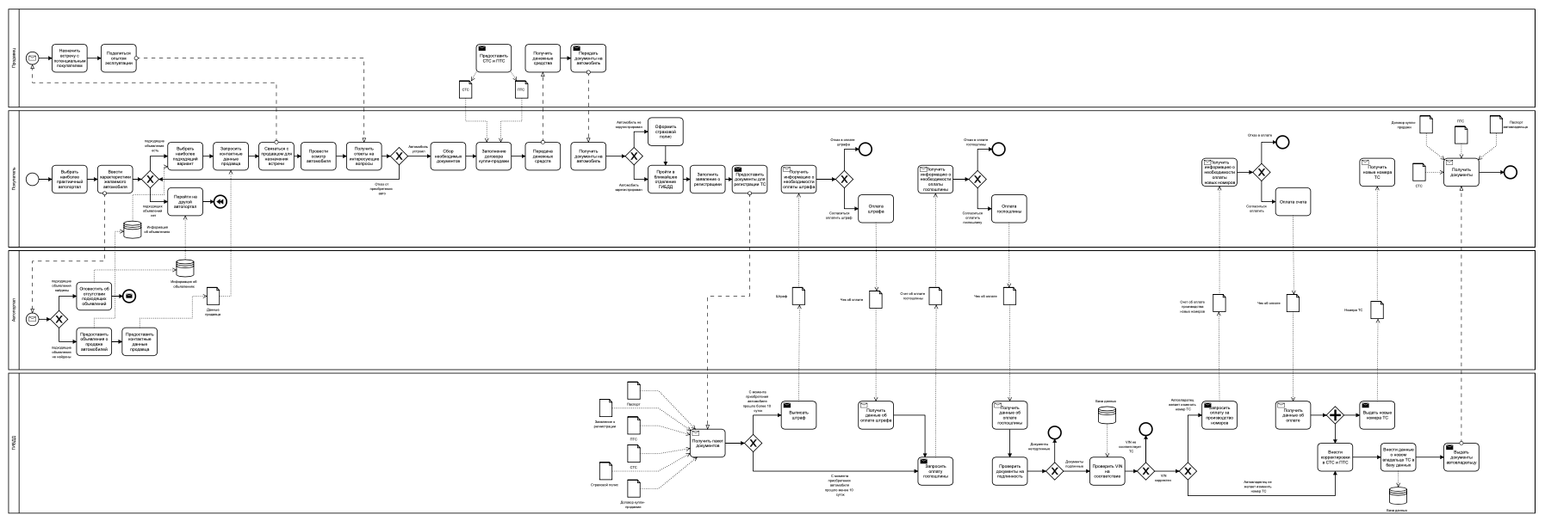*Рисунок 3. BPMN диаграмма процесса приобретения автомобиля через автопортал и его регистрации*

## *1.3. Краткое описание подпроцессов, которые предлагается автоматизировать*

На основании рассмотренных выше процессов, можно сделать вывод, что покупка автомобиля на автопортале очень практична и автоматизирована, что не скажешь о регистрации. Для автовладельца и сотрудника ГИБДД существующий процесс регистрации ТС является времязатратным, поэтому я предлагаю автоматизировать данный процесс, создав систему, которая позволит сэкономить время и автовладельца, и сотрудника ГИБДД. От автовладельца потребуется только внести все необходимые документы в систему, выбрать удобное время и место (ГИБДД) осмотра ТС. А от сотрудника ГИБДД потребуется только осмотр ТС. Система осуществит проверку документов, оформит новый электронный ПТС и вышлет его автовладельцу. Ниже представлена BMPN – диаграмма автоматизированного процесса регистрации автомобиля.

## *1.4 BPMN диаграмма для процесса после автоматизации*

# **Требования к средствам автоматизации**

## *2.1. Описание средств автоматизации в виде совокупности вариантов использования*

В этом разделе будут приведены сценарии процессов и их подпроцессов, которые задействованы в регистрации после автоматизации процесса, при помощи разработанной мной системы.

|  |  |
| --- | --- |
| **Основное действующее лицо** | Незарегистрированный пользователь |
| **Задействованные лица** | Система для регистрации автомобиля |
| **Гарантия успеха** | Пользователь зарегистрировался в системе |
| **Триггер** | Пользователь выбирает интерактивный элемент интерфейса «Зарегистрироваться» |
| **Основной сценарий** | 1. Система запрашивает у пользователя номер телефона; 2. Пользователь вводит номер телефона; 3. Система отправляет на указанный пользователем телефон сообщение с уникальным кодом; 4. Пользователь вводит код из сообщения; 5. Система проверяет код; 6. Система запрашивает ФИО пользователя; 7. Система запрашивает название города, в котором проживает пользователь; 8. Система запрашивает пароль, по которому пользователь сможет в дальнейшем аутентифицироваться; 9. Система регистрирует пользователя. |
| **Расширения** | 4а. Пользователь вводит некорректный код.  4а.1 Система выводит сообщение об ошибке и запрашивает повторный ввод.  8а. Пароль не является безопасным.  8а.1 Система выводит сообщение о том, что пароль небезопасный и просит придумать другой.  8а.2 Пользователь вводит другой пароль. |

*Рисунок 5. Сценарий процесса регистрации пользователя в системе.*

|  |  |
| --- | --- |
| **Основное действующее лицо** | Неаутентифицированный пользователь |
| **Задействованные лица** | Система для регистрации автомобиля |
| **Гарантия успеха** | Пользователь аутентифицировался в системе |
| **Триггер** | Пользователь выбирает интерактивный элемент интерфейса «Вход в систему» |
| **Основной сценарий** | 1. Система запрашивает у пользователя номер телефона; 2. Пользователь вводит номер телефона; 3. Система запрашивает у пользователя пароль; 4. Пользователь вводит пароль; 5. Система аутентифицирует пользователя. |
| **Расширения** | 2а. Пользователя с таким номером телефона нет в системе.  2а.1 Система предлагает пользователю зарегистрироваться.  4а. Пользователь ввел некорректный пароль.  4а.1 Система оповещает пользователя о некорректном пароле.  4а.2 Система предлагает восстановить пароль по номеру телефона. |

*Рисунок 6. Сценарий процесса аутентификации пользователя в системе.*

|  |  |
| --- | --- |
| **Основное действующее лицо** | Зарегистрированный пользователь |
| **Задействованные лица** | Система для регистрации автомобиля |
| **Гарантия успеха** | Пользователь зарегистрировал автомобиль |
| **Триггер** | Пользователь выбирает интерактивный элемент интерфейса «Регистрация ТС» |
| **Основной сценарий** | 1. Пользователь вводит информацию о требуемых документах; 2. Пользователь предоставляет заявление на регистрацию в электронном виде; 3. Система предоставляет список доступных дат и мест ГИБДД 4. Пользователь выбирает удобные для себя время и место. 5. Система проверяет дату приобретения ТС; 6. Система предоставляет счет для оплаты госпошлины; |
| **Расширения** | 2а. |

*Рисунок 7. Сценарий процесса аутентификации пользователя в системе.*

Представим Use Case диаграмму разработанной системы, сценарии которой описаны выше. Она представлена на рисунке 3. 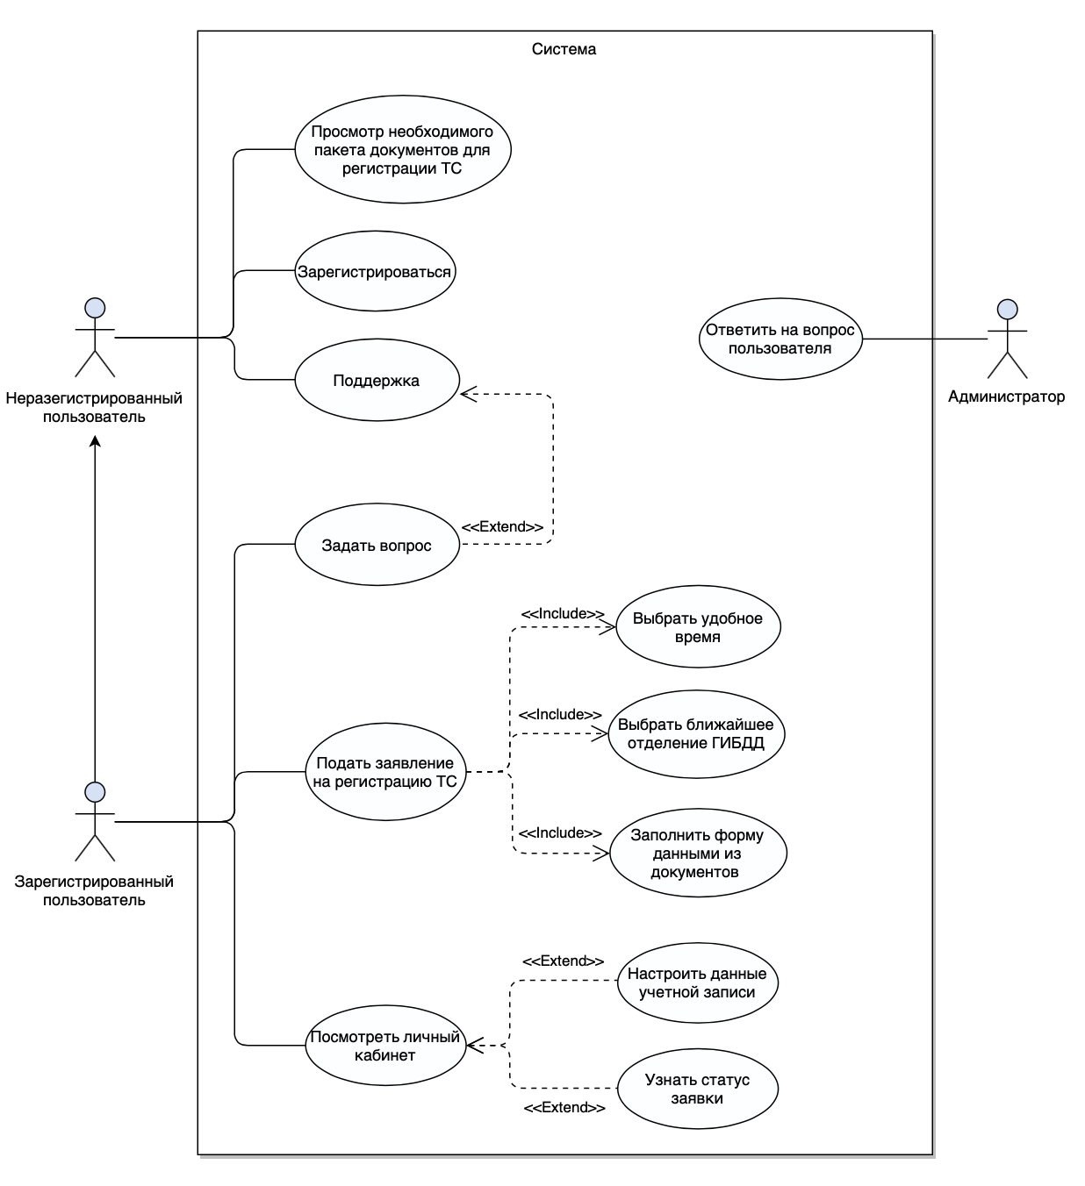

*Рисунок 5. Use Case диаграмма автоматизированного процесса*

1. ТС – транспортное средство